华为业务领导给HRBP的一封信（附：华为的HRBP模型）

﻿导读紧随财务体系的转型，华为人力资源体系也全面转型为“业务伙伴”。人力资源的角色职责变革由传统的人力资源功能变革为服务业务和服务业务部门，从单点的人力资源服务演进为面向业务的完整的人力资源解决方案服务。
作者：冯伟雄
XX：
首先，我要向你致以歉意，对不起！
在很多人眼中，我是一个好脾气的人，但是在你看来可能恰恰相反。我骂得最多的人是你，最不领你的情，天天把你呼来喝去，没有表扬过你一句话。有一个场景我依然记得，那天我粗暴地打断你与机关的例会，让你立即跑到H公司去。我当时的脸色和语气肯定让你很不舒服。对不起！
你曾经与我探讨过，HRBP在区域BU应该干什么？我的理解是，你如何干才能拿A？给员工一个大的愿景，一个清晰的使命和可以衡量的目标，是我义不容辞的职责。这个问题回答不好，确实是我的问题，员工的潜能也难以得到最大的发挥。在地区部中，有一件事大家很受启发，一个做支撑工作的员工在问同样一个问题时，管理团队给出一个开玩笑式的回答：KPI在全球排前三，就打A。原来按照他讲的话，工作太杂太乱，不知道干什么好，整天有人催他干这个干那个。自从有了这个“标准”之后，这位兄弟是“满血复活向前冲”。
让优秀的人“升官发财”，这也是我很简单的愿望。我多么希望在我地区部的兄弟，个个都能够升职，可以到其他地区部或机关做个关键岗位中高级干部。一般升了职，公司的薪酬待遇也会跟上来，钱也随之而来。但是，在公司的人力资源体系框架下，如何让优秀的人可以“猛将必发于卒伍，宰相必取于州郡”，我们立意也不要太高。看一看我们这个岗位能干什么？
首先，要深入业务实践。机关各个行管曾给我派过多个支撑岗位员工，我都“挪”出他用了，一个被派去做交付项目管理，一个被派去做销售项目概算预算。在区域没有“亲临一线”的说法，就是抡起胳膊自己干，砍过一百棵树，就知道磨柴刀这一工序是多么重要了。
这次H公司的融合，与机关讨论各种各样的“可能性”是不可能解决问题的，你最终呈现自己价值的地方还是与本地员工坐在一起，分析个人和组织的得失，为每一个人解决实实在在的利益。我想，你应该骄傲，在一场足以引起恶性事件中你起到了中流砥柱作用，我很清楚这一点。没有BU主管、SDM、PM等区域关键岗位的经验，是无法理解组织和员工的“痛”的。
第二，要倾听，用心倾听。倾听是一个很了不起的工具，销售是这样，HR也是。这大半年来，我至少与二三十个本地员工沟通过。
我始终相信高手在民间，关键在于他愿不愿意告诉我们。有时候，我自以为是地制定一套规则制度，以为可以“为民请命”，实际上往往是“火上浇油”，没有理解员工或基层组织真正的困难和问题。
许多人以为本地化程度很低是本地员工能力较差，与好几个我们认为能力很强的骨干员工沟通之后，我发现是华为中方员工根本不给人家机会，连试一试的机会都没有。一个中方新员工来到项目组马上就可以当“头”，而一个已经干了三年的本地员工还是啥也不是。只有与最小颗粒作战单元的员工做过细致沟通，我才真正能够理解他们的行为。
第三，将心比心。我很反感那种“大义凛然”的HR，把公司的政策背得滚瓜乱熟，但对员工是一种高高在上资本家态度。一件事情，经过衡量，如果我自己也做不到、做不好，那么我就失去指责或指导别人的权利了。
我们只有放下架子，不要以征服者的态度去反击员工的指责，与他们站在同一立场上，在公司的框架和流程允许的范围内最大程度地激励我们的员工。昨天你写的一个关于SDM主管邮件，让我特别感动。我觉得，你是理解了那位主管彼时彼刻内心中最煎熬的那点痛，你做的是倾听、理解、抚慰和帮助。将心比心，我们终究也有老去干不动的那一天！
第四，绿灯亮，红灯也要亮。君子爱财，取之有道。大多数情况下，HR要做绿灯，告诉大家“大道”通向哪里。有时候，也要做红灯，做规则的执行者，甚至要敢于当责做“恶人”。我们的规则都是透明的、公开的，大家可以参与讨论的。我们待人处事的规则，要如同我办公室的门一样，为工作而随时开着，没有任何一件事需要保留什么秘密的。正如，我写给你的这封信，也是可以公开的。
HR的事情是探索不尽的，在区域这个岗位上，我愿意与你一起探索、分享和共勉。一首诗The Road Not Taken，我很喜欢：
I took the one less traveled by.
And that has made all the difference.
——————华为案例——————

V-CROSS：华为的HRBP模型
紧随财务体系的转型，华为人力资源体系也全面转型为“业务伙伴”。人力资源的角色职责变革由传统的人力资源功能变革为服务业务和服务业务部门，从单点的人力资源服务演进为面向业务的完整的人力资源解决方案服务。
HRBP角色模型
在转型过程中，华为提炼了HRBP的角色模型：V-CROSS。在这个模型中，华为HRBP将在公司扮演六大角色：
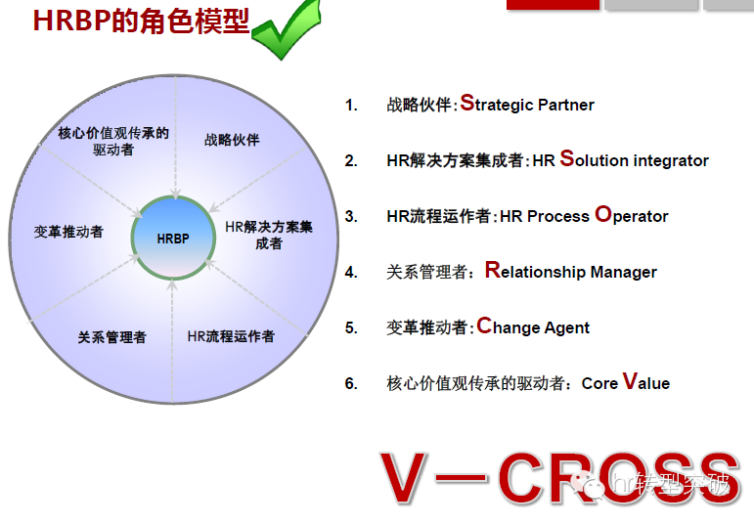
战略伙伴：基于战略目标设计有力的支撑措施，并辅助实施；
HR解决方案集成者：打破模块的界限，针对业务问题提供完整的解决方案；
HR流程运作者：设计HR流程并保持高效运转；
关系管理者：与内外部利益相关者保持紧密的沟通，建立良好的关系；
变革推动者：面向未来，辅助管理层推动必要的组织变革；
核心价值观传承的驱动者：驱动华为“以客户为中心、以奋斗者为本”的文化落地。
HRBP能力要求
相应地，对HRBP的能力也有了新的要求。由传统的人力资源技能：绩效管理、招聘、薪酬、学习与发展等，进一步发展为更为深入和全面的人力资源解决方案技能：战略管理、诊断辅导、人才管理等。
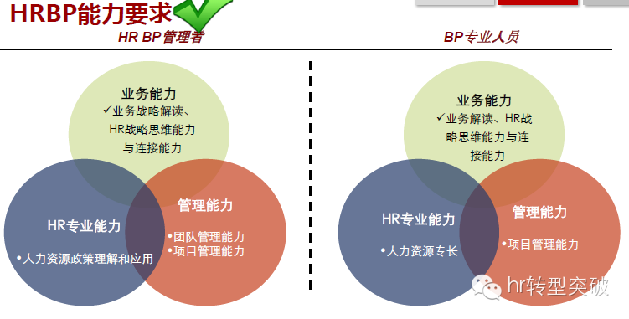
——————HRBP观点——————

【观点】不痴迷于HRBP的形式，支持业务就是胜利
作者：孙世同
HRBP并不是一个孤立的存在，是一种理念转变后的职能规划的转变，HR部门将内部客户分成三种：
1、高管：需要HR部门成为组织变革的推动者，更关注在体系建设，文化等方面的职能工作;
2、部门经理：需要HR发挥咨询功能，提供技术或资源上的支持;
3、普通员工：需要HR做事务性的服务支持工作，劳动关系事务相关的员工事务居多。
上述3者：员工需求可以标准化，且HR专业要求不高，多是框定设定即可，对人员素质要求也不高;但高管的要求非常集中且专注，需要专家水平的支持;业务经理的要求相对灵活多变，难以适从。
为了将以前的发挥管理职能为导向，变为支持业务为导向，把以前的人力资源部门，分割成3条线：HRCOE(HR专家)、HRBP(HR业务合作伙伴)、HRSSC(HR一站式资源共享中心)，在实施中：HRBP通过整理业务部门需求提请解决方案和整改机制，提交到HRCOE进行专业论述和技术支持指导，BP再和SSC达成一致，推行服务方案，更好的支持业务部门的基础工作。
上述描述较为简略，核心只有一个，就是让HR不在仅仅成为行政专家和员工事务代理人，更多的去支持业务。这种组织架构的改变，对企业的管理要求也很高。同时，对于BP的要求更高，一方面要对业务层面有足够的认识和了解，另一方面要对企业的政策和一致要求有清醒认识，能够准确的整理需求，逐步解决。
当然，在通往成功的方向上，并不是只有一条路。只要HR们能够认识到“业务导向”的意义，就可以通过部门人员配置和工作规划，逐步来实现心里的想法。而组织架构的变化，则因企业而异。这里说几种方式供大家参考：
1、对于小公司而言，整个HR部门就是BP
A 从业务角度思考公司的相关内部制度设计和管理流程是否可以改变
B HR部门是否在考核中和企业的业绩有一定程度的匹配
C HR部门的人员配置中，要注重不同方向的人才培训，事务性工作和技术服务性工作可以多向发展，可以吸收业务部门的优秀人员加入HR部门
2、中型企业，HRM先去BP
A HRM们可以各部门兼副职或助理，参与日常活动，授权要谨慎，前期最好只参与不说话，以需求调研和问题搜集为主，回收诊断;
B 各部门的轮值HRM可以一定周期进行变换，多角度观察，以免偏颇
C HR部门的人员配置中，以综合性的人才为主，业务技术能力均要培养
不管什么服务形式，思路决定出路，只要方向对，多种手段都可以尝试，包括管理流程再造。最后，支持发展的核心，是人才。HRBP也好，综合型的人力资源人才也好，都是一种方向。相对而言，HR们的素质中有几种要着重培养，以应对不断变化的组织格局和市场。
首先：学习能力和适应性要强，在部门中首先是了解业务，必要的情况下还要亲自操作，要有很强的适应能力;
再则：常用管理工具的操作能力要强，部门长有可能在初期把BP作为助理来使用，掌握一定的管理工具，提升效率，树立专业形象尤为必要;
还有：沟通能力，老生常谈，作为组织派驻在业务部门的沟通链接，沟通能力必须很强;
最后：系统思维和战略角度，公司整体的政策和考量引导业务实施，眼界决定高度，这个能力是提升境界的一点。
综上所述，从操作型、管控型的组织向咨询型、服务型的组织转化，必然会经历波折，公司和HR都必须端正心态，毕竟业务是企业生存的根本，HR水平再高，无法对业务做支持，闭门造车，每年年终终结提交再厚的材料，也是枉然。咱也得向时髦看齐：互联网时代不是说了吗，用户体验为王，向用户看齐。咱的用户怎么变，咱就得适应。

